ANALISIS TINGKAT PEMANFAATAN FASILITAS PELABUHAN PERIKANAN DAN PERMASALAHANNYA DI UPTD PELABUHAN PERIKANAN PANTAI SIKAKAP KABUPATEN KEPULAUAN MENTAWAI

SKRIPSI

Oleh:

MARKUS ROTUA SIMAMORA

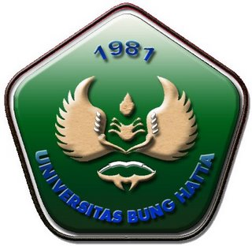

PROGRAM STUDI PEMANFAATAN SUMBERDAYA PERIKANAN
FAKULTAS PERIKANAN DAN ILMU KELAUTAN
UNIVERSITAS BUNG HATTA
PADANG
2018

ANALISIS TINGKAT PEMANFAATAN FASILITAS PELABUHAN PERIKANAN DAN PERMASALAHANNYA DI UPTD PELABUHAN PERIKANAN PANTAI SIKAKAP KABUPATEN KEPULAUAN MENTAWAI

SKRIPSI

Diajukan Sebagai Salah Satu Syarat untuk Memperoleh
Gelar Sarjana pada Fakultas Perikanan dan Ilmu Kelautan
Universitas Bung Hatta

Oleh:

MARKUS ROTUA SIMAMORA
1410016211022

PROGRAM STUDI PEMANFAATAN SUMBERDAYA PERIKANAN
FAKULTAS PERIKANAN DAN ILMU KELAUTAN
UNIVERSITAS BUNG HATTA
PADANG
2018

